大阪府流域下水道事業経営戦略【概要版】
経営戦略策定の趣旨【第1章】

◇大阪府の流域下水道事業は、事業着手から50年を経て水みらいセンターや幹線管渠の整備が概成し、府内下水道の普及率は向上しました（H28年度末96.1%）。今後は、老朽化の進む膨大な施設を適切に管理し、必要な改築を着実に進めていくことが重要なテーマになります。
◇また、流域下水道が担う浸水対策でも、近年多発する短時間豪雨への対応がより強く求められているほか、南大阪をはじめとした汚水処理の未普及地域の解消に向け、更なる普及促進が望まれています。
◇そのほか、今後予想される人口減少など社会経済情勢の変化により、流域下水道を取り巻く経営環境は厳しくなると予想されています。
◇この厳しい経営環境の中、平成30年度から流域下水道事業に地方公営企業法を適用して、経営状況を見える化し、経営の改革と基盤強化を推進することとしています。
◇以上の課題等に的確に対応し、安定した流域下水道サービスを持続的に提供するため、経営の基本計画である「大阪府流域下水道事業経営戦略」（計画期間：平成30年度~平成39年度）を策定し、計画的・合理的な流域下水道事業の運営を進めていきます。

経営目標と今後の実施施策【第2章・第3章】

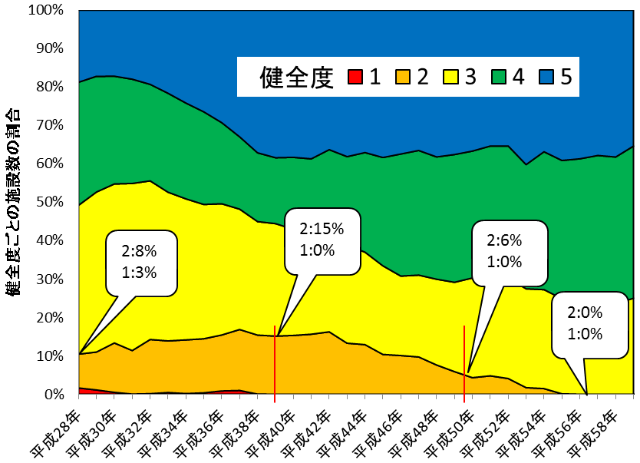
経営目標1：安定した下水道サービスの提供 （本編P14～16）
◇老朽化対策の推進
○保有している資産（機械・電気設備約4,000施設）の老朽化が進行
約1割が直ちに改築が必要な状況（健全度１及び２）
○健全度１から順に改築を進め、計画期間の10年間で機械・電気設備の
健全度を向上
→健全度１の施設をゼロに

◇維持管理の更なる効率化と適切な予防保全
○全国の下水道施設に関するデータベースを用いた緻密で精度の高い健全度診断
○ストックマネジメント手法を用いて計画的に補修
「機械・電気設備の健全度割合の推移」
→標準耐用年数の1.5～2倍まで延命化。これにより事業費も抑制
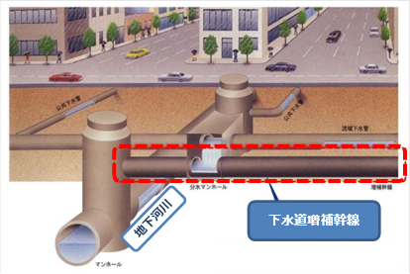
経営目標2：安全で安心なまちづくりの推進 （本編P17～18）
◇浸水対策
○下水道増補幹線等の整備による浸水被害軽減エリアの拡大
→浸水被害軽減エリア：9,800ha（H28年度末）⇒12,800ha
→浸水被害軽減区域内人口：約110万人（H28年度末）⇒約140万人
→貯留容量の増強：48万㎥（H28年度末）⇒57万㎥
○老朽化した雨水ポンプ設備の改築
→故障リスクの解消

◇地震対策
「下水道増補幹線と地下河川」
○業務継続計画（BCP）のレベルアップと改築に併せた耐震化
→最低限必要の下水道機能を早期に確保することにより府民の生活環境への影響軽減

経営目標3：経営の健全性の向上 （本編P19～21）
◇更なる維持管理コストの縮減
○ライフサイクルコストの最小化、積極的な省エネ機器の導入、更なる運転の効率化、組織のスリム化などで経費を縮減
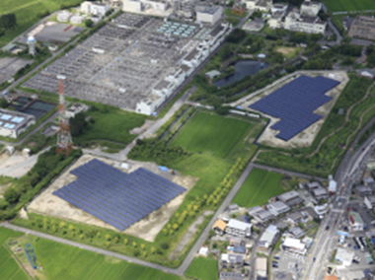
→電力原単位 ５%削減（H29年度比）
→燃料費 ４％削減（H29年度比）
→維持管理従事職員数 ５％削減（H29年度比）

◇広域化及び共同化
○広域化及び共同化で事業の効率性を向上させ、維持管理費、建設費を削減

◇自主財源の確保
○太陽光発電での売電や下水道ストックのポテンシャルを活かし、継続的な収入を確保

◇民間活力の活用
○下水道資源やエネルギー（処理水、下水熱、消化ガスなど）の民間事業者による
「渚水みらいセンターの太陽光発電」
活用や、大規模施設の設置、改築でのPPP/PFI手法の導入検討
○改築に運転管理を含めた一体発注の可能性や運転管理業務のより一層のまとめ発注を検討

平成30年3月26日策定

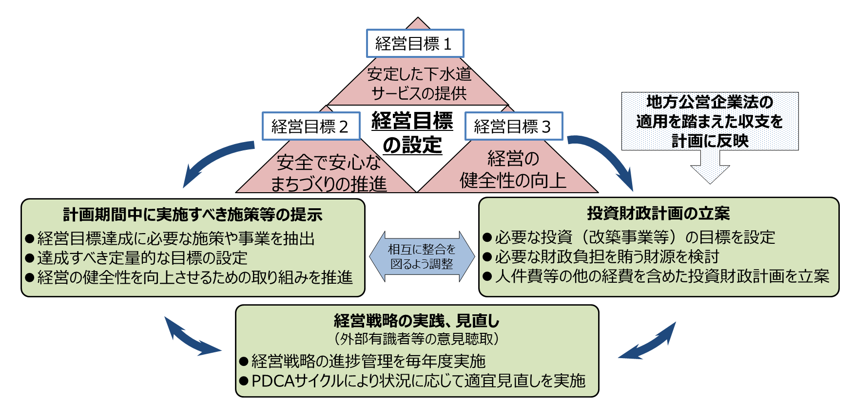

全体構成（概略）

投資財政計画【第4章】

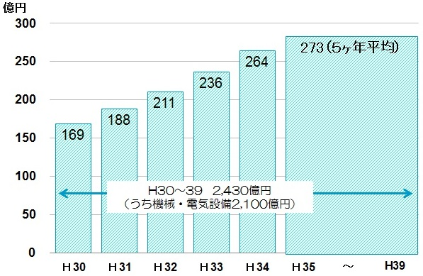
今後１０年間（H30～H39）の収支見通し （本編P26～30）
H30から地方公営企業法を適用
◇収益的収支（下水道の維持運営に要する経費）
○維持管理費は、実費用に対して府費（他会計補助金）と
市町村負担金を充当
○減価償却費の計上により、各年度において 20数億円の
純損失（赤字）が発生する見込み

◇資本的収支（下水道の建設・改良に要する経費）
○建設改良費は投資額の急増を避けるために段階的に増加
（H30：169億円 ⇒ H35～：年平均273億円）
「投資額（改築更新費等）の推移」
○総投資額2,430億円のうち86％にあたる2,100億円を機械・電気設備の老朽化対策に充当

収支見通し（収支ギャップ）における課題 （本編P31～33）
◇収益的収支
○純損失（赤字）は減価償却費に見合う収益の不足により発生 → 今後も赤字が継続すると経営の健全性が低下
○自らの経営努力によるコスト縮減に加え、新たな経費負担ルールの構築が必要

◇資本的収支
○建設改良費の不足 → 老朽化対策に遅れが生じ、施設の健全度が低下
安定した流域下水道事業の経営に向けて【第5章】

（本編P34～37）
事業者として更なる経営改善に努めるとともに、併せて次のような取り組みを推進

◇流域下水道の見せる化、見える化の推進
○効果的な広報活動の強化。経営状況を広く府民にわかりやすく広報
◇経費負担の適正化
○経費（減価償却費）負担ルールの構築について、受益者負担の原則を踏まえつつ、総務省が示す「流域下水道事業の公費負担
割合（７割）の考え方」から残りの受益者負担（３割）について、今後、関連市町村と協議
◇中長期的な改築費の増大への備え
○人口減少を見据え施設規模の縮小（ダウンサイジング）や処理区の統合などの見直しを行うとともに投資を平準化
◇市町村との連携強化
○流域下水道と公共下水道は一体となって機能するものであるため、府と市町村の更なる連携強化を図る
◇人材育成と技術の継承
○「経営」という視点に立った職員の意識改革と人材育成。また、経験豊富な職員の知識や技術を次世代に継承
◇策定後のマネジメント
○毎年度進捗管理を行うとともに、PDCAサイクルを用いて、数年ごとに検証と見直しを実施

